6. ГАРАНТИЙНЫЕ ОБЯЗАТЕЛЬСТВА
Гарантийный срок эксплуатации изделия – 6 месяцев, со дня продажи (получения покупателем) гайковерта, при условии соблюдения потребителем правил хранения и эксплуатации изделия.

Дата продажи: «___» __________ 20___ г.

Представитель продавца: ___________________
(подпись)

Представитель покупателя: __________________
(подпись)

ТЕХНИЧЕСКИЙ ПАСПОРТ

на

КЛЮЧ ДИНАМОМЕТРИЧЕСКИЙ
(рельсовый)
cерии ТZ

№ _______________

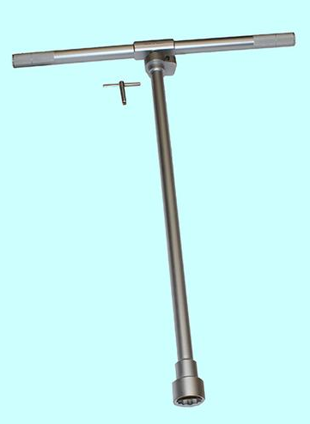

1. НАЗНАЧЕНИЕ
Ключ динамометрический (моментный) серии ТZ с настраиваемым моментом - это прецизионный инструмент для затяжки резьбовых соединений с точно заданным моментом. Применяется для затяжки резьбовых соединений на железной дороге при монтаже и ремонте железнодорожного полотна.
Принцип действия ключа щелчковый с предварительной настройкой момента.

2. ТЕХНИЧЕСКИЕ ХАРАКТЕРИСТИКИ

Ключ динамометрический (моментный) Т- образной фрмы серии ТZ изготовлен по стандарту GB/T15729-2008 и соответствует международному стандарту ISO 6789-2003.
Ключ рассчитан на 5000 затяжек без перекалибровки.
Единицы измерения – N.m (Ньютон-метр);
Испытания и регулировка по стандартам GB/T15729 и JJG707;
Погрешность измерений - ± 4%.
Основные технические характеристики в таблице 1 и 2, и рисунке 1.

Таблица 1. 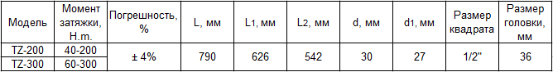

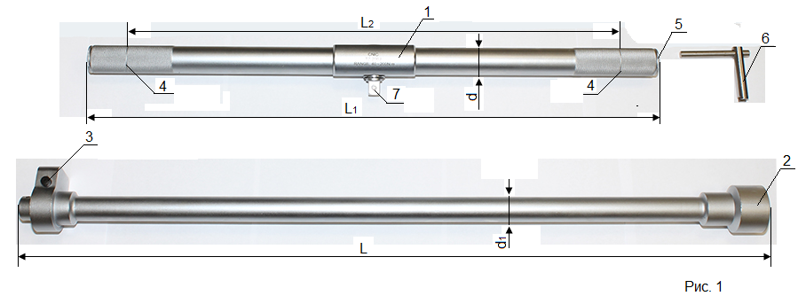

3. УСТРОЙСТВО И ПРИНЦИП РАБОТЫ
Принцип работы динамометрического ключа серии ТZ основан на предварительной настройке крутящего момента.
Величина момента затяжки настраивается на специальном стенде.
Настройка момента производится на рукоятке (1) через отверстие в торце (5) при помощи ключа (6), (Рис.1).
После настройки момента к квадрату рукоятки (7) присоединяется штанга с головкой (2) и механизмом реверса (3).
Затяжка производится до щелчка в механизме настройки момента затяжки.

4. МЕРЫ БЕЗОПАСНОСТИ

Не использовать ключ в качестве ударного инструмента.
Не подвергать ключ ударным нагрузкам.
Не производить затяжку резьбовых соединений с моментом, превышающим параметры ключа.

5. ХРАНЕНИЕ И КОНСЕРВАЦИЯ
При длительных перерывах в работе динамометрический ключ необходимо хранить в футляре, в сухом помещении с температур от +5°С до +25°С и влажностью воздуха не более 70% при отсутствии паров агрессивных веществ, способствующих образованию коррозии.

6. ГАРАНТИЙНЫЕ ОБЯЗАТЕЛЬСТВА
Гарантийный срок эксплуатации изделия – 6 месяцев, со дня продажи (получения покупателем) гайковерта, при условии соблюдения потребителем правил хранения и эксплуатации изделия.

Дата продажи: «___» __________ 20___ г.

Представитель продавца: ___________________
(подпись)

Представитель покупателя: __________________
(подпись)

